24 декабря 2013 г. в рамках декады иностранного языка с целью повышения образовательного уровня обучающихся и привития интереса к предмету проведен фестиваль «Дружба - friendship». Участие приняли обучающиеся 2 – 11 классов.
В чтении стихотворений с элементами перевода и иллюстрацией содержания, песнях, сценках школьники показали свои творческие способности и богатый словарный запас.
Сценки «The cat and the mouse», «Can you tell me» и стихотворения «The snowman» и «Snowflakes» - первые успехи обучающихся в английском языке (Сикачева Алина, Гаврилькова Дарья и Малюга Влад, 3 класс; Грибанова Арина и Шаламова Виолетта, 4 класс, Русанов Максим и Карханина Кристина, 2 класс)

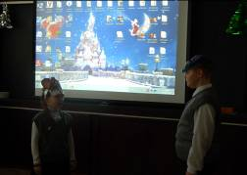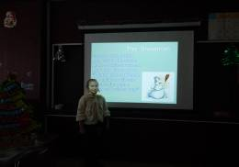

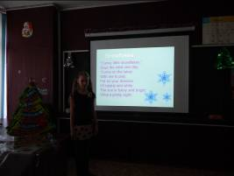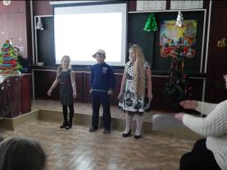

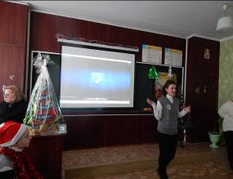
Сонет «The dream» в исполнении Котенёвой Натальи (10 класс)
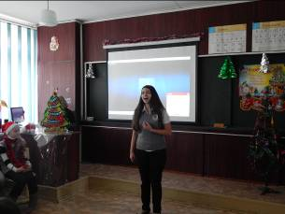
Михнева Виктория с песней
«Come and get it » (10 класс)

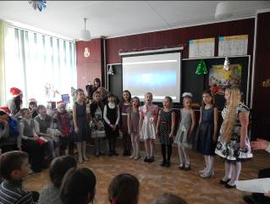
Учащиеся 3 класса с новогодней песенкой «Jingle bells »

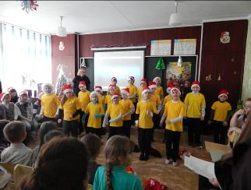
Учащиеся 2 класса в танце «Holly Dolly …»

